“MISURE” Mercoledì 13 settembre 2017
Prof. Cesare Svelto AA 2016/2017
Tempo a disposizione 1h20m Es.1e2 1h05m Es.2e3 Aula 9.0.1 e 9.1.2 ore 9.15
COGNOME (stampatello): ______________________________ Nome (stampatello): ________________
Laurea-anno: _______________(es. FIS-2°) Matr. e firma __ __ __ __ __ __ ____________________

Punteggi: pre-compito=8/8 Es.1=12/0 Es.2=12/16 Es.3=0/8 TOT=32/32

CROCETTARE il caso: CI) svolgo Compito Intero (Es.1e2) P) svolgo un Parziale (Es.2e3)

N.B. Occorre saper svolgere tutti gli esercizi per poter consegnare il compito (con un esercizio mancante o sostanzialmente non svolto non si deve consegnare). I compiti consegnati e corretti che evidenzieranno un risultato gravemente insufficiente, o comunque gravi lacune nella preparazione, comporteranno il salto dell’appello successivo. NON saranno corretti i compiti senza la scelta CI) oppure P) o senza il COGNOME.

SOLUZIONI

(45 min) Esercizio 2
(svolgere su questo foglio e sul retro)

2) Con un oscilloscopio digitale si vuole misurare un segnale che occorre una volta al giorno, circa al calare del sole. Il segnale è molto rapido e dura in tutto 8 μs: presenta una salita lineare da 0 V a 6 V e poi un ripidissimo fronte di discesa, con tempo di discesa di circa 2 ns, per il ritorno a 0 V. Al segnale è sovrapposto un disturbo sinusoidale di ampiezza picco-picco 1 V e con frequenza 10 MHz.
2a) Si scelgano, in modo espressamente motivato, tutti i parametri dell’oscilloscopio digitale adatti per una corretta visualizzazione del segnale. Si spieghi brevemente perché con un oscilloscopio analogico non sarebbe possibile effettuare questa misura.
2b) Si disegni nel riquadro sotto indicato la schermata oscillografica corrispondente alla misura.
2c) Si scelga la banda B dell’oscilloscopio affinché il tempo di discesa sia misurabile con un errore inferiore al 10 % del valore proprio del segnale.
2d) Come sarebbe opportuno operare per misurare precisamente tale tempo di discesa, utilizzando manualmente tutti i marker dell’oscilloscopio? Si mostrino sul disegno precedente, del punto 2b), i livelli dei marker scelti e le loro distanze.
2e) In quale modo l’oscilloscopio digitale può acquisire campioni sul segnale ad una distanza temporale anche inferiore a quella dettata dalla massima frequenza dell’ADC? Sarebbe possibile, e con che vantaggi, impiegare tale modalità nel caso del segnale considerato? Quanto potrebbe durare la misura? Si motivino tutte le risposte.
2f) Si valuti la potenza elettrica sviluppata dalla tensione di rete in Italia quando essa è applicata ad un carico R₁=50 Ω oppure ad un secondo carico R₂=1 kΩ. Si esprimano i valori trovati sia in watt che in dBm. Si esprima il rapporto P₂/P₁ in decibel.
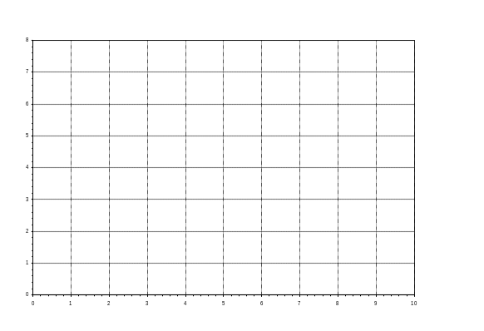
²2a) Si acquisisce il segnale ripetitivo, ad esempio con il canale CH1 dell’oscilloscopio, e per sfruttare al meglio la dinamica dello strumento di misura, si pone il livello di 0 V sulla prima divisione verticale dello schermo (partendo dal basso), in quanto il segnale non è mai negativo. La salita-e-discesa di tensione dura 8 μs e si verifica con “ripetizione” (ma non precisamente “frequenza”!) circa giornaliera.
Le impostazioni dell’oscilloscopio per visualizzare il segnale sono:
- amplificazione verticale per CH1: A_{Y1}=1 V/DIV ( 6 V sulle 6 DIV centrali);
- amplificazione orizzontale: A_{X}=1 µs/DIV (per vedere interamente, nelle 8 divisioni centrali, una salita-e-discesa del segnale di durata 8 μs (la prima e ultima divisione mostreranno invece il livello di zero, quando non c’è segnale);
- CH1 in accoppiamento DC (anche AC non cambierebbe la visualizzazione del segnale rapido);
- trigger su CH1, accoppiamento DC, slope +, livello V_{TR}=3 V, pre-trigger al 50 % oppure, ma traslando la rampa visualizzata ad un valore medio 0 V che non è quello del segnale in ingresso, trigger su CH1, coupling DC, slope -, livello V_{TR}=3 V, pre-trigger al 90 % (punto del segnale più ripido e dunque preferibile per il sincronismo)

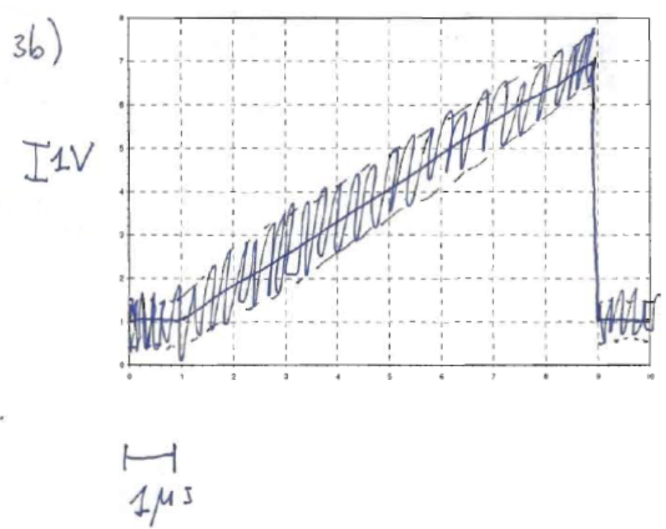
^{1.5}2b) La schermata è:

ΔV = 5.4 V

Δt = 2 ns

²2c) Il tempo di salita (qui “discesa”) misurato deriva dalla combinazione del tempo di salita dell’oscilloscopio con il tempo di salita vero e proprio del segnale, attraverso la nota relazione quadratica t²_{MIS}=t²_{OSC}+t²_{Segnale}. Considerando al limite t_{MIS}=1.1⋅t_{Segnale}, per un errore massimo del 10 %, si ottiene dunque t²_{MIS}=t²_{OSC}+t²_{Segnale}≤1.21⋅t²_{Segnale}, fornisce infine t_{OSC}≤(1.21-1)^{0.5}⋅t_{Segnale}=(0.21)^{0.5}⋅t_{Segnale} 0.46⋅(2 ns)=0.92 ns.
Il tempo di salita dovuto alla banda dell’oscilloscopio, ipotizzando un comportamento in frequenza di tipo passa-basso a singolo polo dominante, è esprimibile attraverso la formula
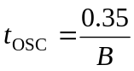
per cui, ricavando B in funzione di t_{OSC}, si ottiene B=0.35/t_{OSC}≥0.35/(0.92 ns)=382 MHz. Si dovrà dunque impiegare un oscilloscopio con banda B=400÷500 MHz o superiore.

²2d) Utilizzando i marker orizzontali si possono individuare i due livelli al 90 % e al 10 % del valore massimo (6 V) essendo il minimo a 0 V: il primo marker orizzontale sarà dunque a un livello marker#1=90%⋅(6 V)=5.4 V, il secondo marker orizzontale sarà a un livello marker#2=10%⋅(6 V)=0.6 V e la distanza Δ tra i due marker orizzontali dovrebbe corrispondere a 4.8 V. I livelli dei marker, mostrati sullo schermo come linee orizzontali, e le loro distanze sono misurati automaticamente dallo strumento, mediante i valori numerici in volt all’uscita dell’ADC, e indicati alfa-numericamente sullo schermo.
Usando poi i marker verticali e incrociandoli con la traccia e con quelli orizzontali nei punti desiderati, si possono “segnare” i tempi t_{90%} e t_{10%} e quindi osservare il valore dell’intervallo di tempo intercorrente tra i due marker verticali (misurato automaticamente dallo strumento, mediante un contatore elettronico interno, e mostrato alfa-numericamente sullo schermo): questo è il tempo di discesa pari a t_{MIS}=t_{90%}-t_{10%}.
In Figura al punto 2b) sono mostrati sia i marker orizzontali sia i marker verticali e anche le loro distanze.

²2e) L’oscilloscopio digitale può effettivamente acquisire campioni sul segnale ad una distanza temporale anche inferiore a quella dettata dalla massima frequenza dell’ADC, mediante il campionamento in Tempo Equivalente (TE), su segnali periodici o almeno ripetitivi.
Se si adotta un campionamento in TE di tipo sequenziale, la risoluzione temporale è il ritardo τ impostabile dallo strumento tra i campioni acquisiti in corrispondenza di trigger successivi. Si può avere τ<T_{Sa}=1/f_{Sa}.
Se si adotta un campionamento in TE di tipo casuale, la risoluzione temporale è la risoluzione Δt_{min} del contatore elettronico utilizzato per misurare la distanza tra i diversi campioni e il trigger a essi più vicino. Anche in questo caso può essere τ<T_{Sa}=1/f_{Sa}.
Essendo il segnale misurato di tipo ripetitivo, sarebbe in effetti possibile utilizzare la modalità di campionamento in tempo equivalente migliorando la risoluzione temporale della misura del breve tempo di discesa.
Dato che il segnale si ripete una volta al giorno e il suo tempo di discesa è piuttosto breve (2 ns), potrebbero occorrere diverse tracce acquisite e dunque un tempo di misura pari a diversi giorni per risolvere la misura del tempo di discesa con una risoluzione temporale τ<T_{Sa,max,ADC}=1/f_{Sa,max,ADC}. Scegliendo TE di tipo casuale la misura può essere molto più veloce dato che l’oscilloscopio è in grado di prelevare dalla forma d’onda misurata molti campioni per ogni evento di trigger: sia susseguenti che antecedenti rispetto all’istante di trigger.

^{1.5}2f) La tensione di rete in Italia (e anche in Europa) è una sinusoide con ampiezza efficace 220 V. Applicando tale tensione su un carico resistivo di valore R si sviluppa una potenza P=(V_{eff})²/R. Per trasformare un valore di potenza in watt nell’unità di misura dBm, occorre utilizzare la relazione P_{(dBm)}=10log₁₀[P_{(W)}/(1 mW)]. Nei due casi considerati si ottengono pertanto i valori di potenza:
P₁=(V_{eff})²/R₁=968 W=59.9 dBm≅60 dBm
P₂=(V_{eff})²/R₂=48.4 W=46.8 dBm≅47 dBm
Il rapporto di potenze espresso in dB è [P₂/P₁]_{(dB)}=[P_{2,(dBm)}]-[P_{1,(dBm)}]=-13 dB.
Alternativamente, ma facendo più calcoli, [P₂/P₁]≅1000/50=5×10⁻² e [P₂/P₁]_{(dB)}=10log₁₀[P₂/P₁] per cui 10log₁₀[5×10⁻²]=10log₁₀[1/2×10⁻¹]=-3 dB-10 dB=-13 dB.

TOT = 11 punti su 10 ma va bene perché ESE lungo e completo.

